-Chỉ định trực tiếp định dạng tệp: Thay vì phải duyệt qua hàng loạt các trang web trung gian, blog cá nhân hoặc diễn đàn chứa link hỏng, mã độc, toán tử filetype:pdf ép bộ máy tìm kiếm chỉ trả về kết quả là các tệp tài liệu văn bản gốc (.pdf) có thể đọc hoặc tải về ngay lập tức.
-Tránh bẫy "nạp thẻ", quảng cáo và thông tin rác

“Nhập môn công nghệ thông tin” filetype:PDF site:https://lms-student.rikkei.edu.vn(không tìm thấy file PDF)
“Nhập môn công nghệ thông tin” filetype:PDF
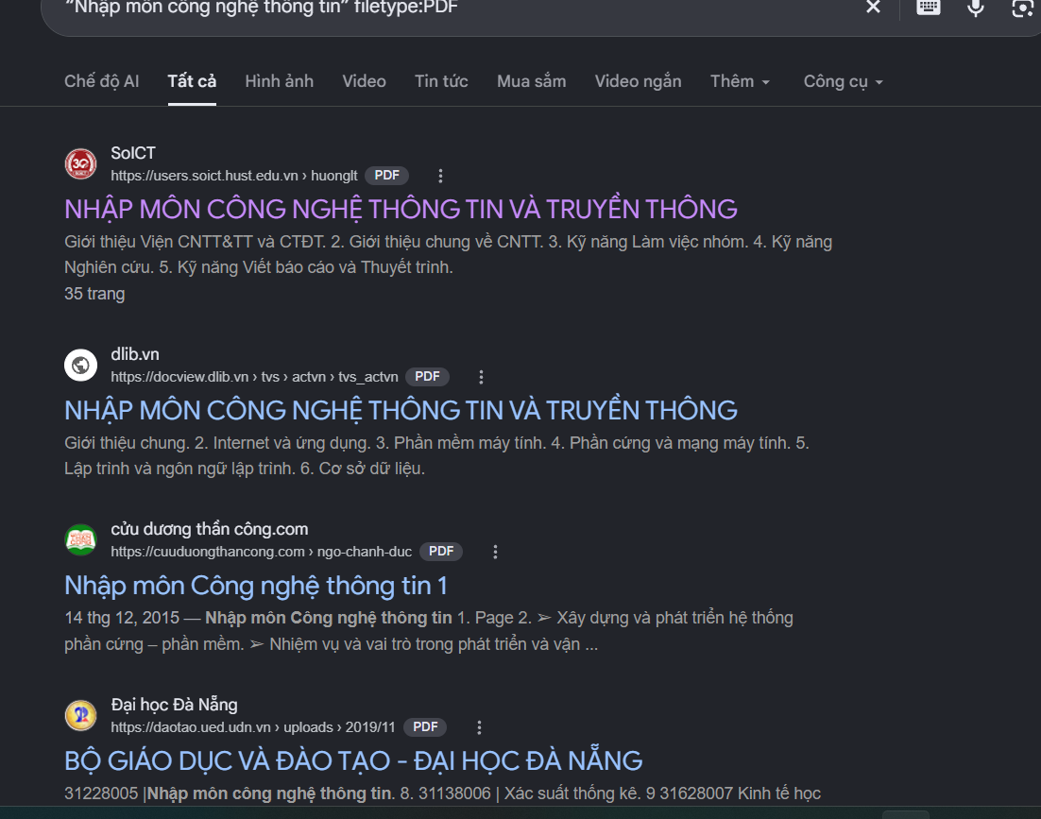
“Nhập môn công nghệ thông tin” filetype:PDF -users.soict.hust.edu.vn
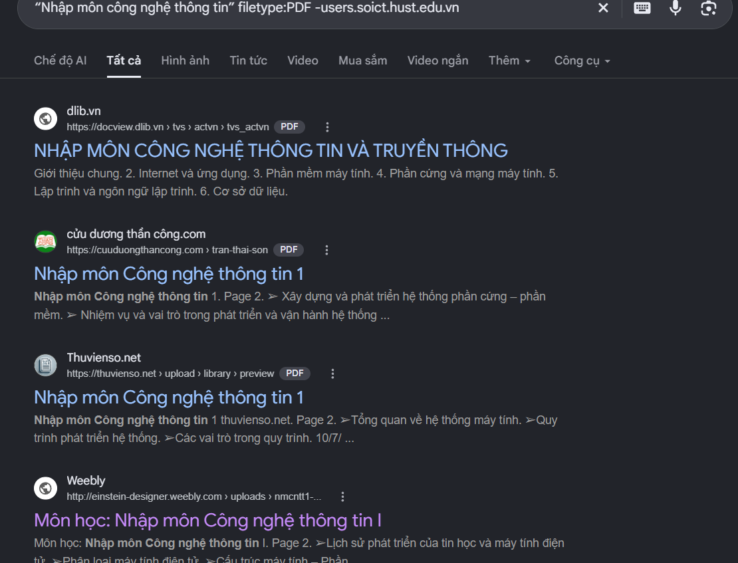
“Nhập môn công nghệ thông tin” filetype:PDF -einstein-designer.weebly.com


